Perspektiv på historia s.6-10


Forntiden

1a) Vilken var den avgörande skillnaden mellan aporna och våra tidigaste förfäder?
1b) Hur kan man förklara människans mer utvecklade finmotorik och hjärnkapacitet?
1c) Vilka slutsatser kan man dra om miljöns betydelse för arternas utveckling?

2a) Var härstammar homo sapiens ifrån?
2b) Vad skiljer homo sapiens från tidigare människoarter?

3a) Hur har människan under största delen av sin historia livnärt sig?
3b) Hur lever sanfolket i södra afrika?
3c) Vilka slutsatser kan vi dra om jägarsamhället utifrån sanfolkets livsföring?
3d)Vilka sysslor har män respektive kvinnor i jägar- och samlarsamhällen? Hur var de ställt med jämställdheten?

4a) När började människan att odla jorden?
4b) Vilka sädesslag odlades?
4c) Vilka djurarter användes som tamdjur?
4d) I vilka områden uppstod jordbruk och boskapsskötsel först?
4e) Ge exempel på redskap och odlingsmetoder som användes på ett tidigt stadium.
4f) Varför övergick man från jakt till jordbruk för människors levnadsförhållanden?
4g) Varför blev samhällena mindre jämlika när folk blev bofasta?
4h) Vilka fördelar ser du med att leva i ett jordbrukar- kontra ett jägar- och samlarsamhälle?
Bilden skall i bakgrunden skall föreställa människoarten homo habilis

Perspektiv på historia. s. 11-17

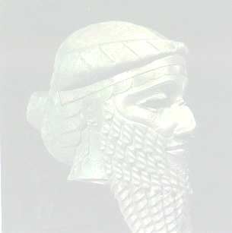

De första högkulturerna
1a) I det sumeriska samhället fanns många yrkeskategorier. Ge exempel.
1b) Vilken funktion hade militärmakten?
1c) Varför var det nödvändigt med arbetsförmedling?

2a) Vilka funktioner hade de sumeriska templen?
2b) Vilka slutsatser har forskarna dragit om det sumeriska samhället utifrån de stora tempelbyggnaderna?

3a) Vilka uppfinningar brukar tillskrivas sumererna?
3b) Vilken kunskap om det sumeriska samhället ger ett studium av Hammurabis lagsamling?

4a) På vilket sätt hade Egypten ett bättre geografiskt läge än Mesopotamien?
4b) Vilka syften hade de olika byggnadsverken i det egpytiska samhället?

5. På vilket sätt skilde sig de sumeriska och egyptiska samhällena från tidigare samhällen i historien?

6. Vad hände med högkulturerna Egypten och Mesopotamien på 500-talet f.kr?

7. Något senare uppstod högkulturer kring två andra floder. Vilka?

